***Φυλλάδιο 9.***

1. Άνοιξε τον παρακάτω σύνδεσμο για να ακούσεις το τραγούδι.

«Γεια σας παιδιά» ένα ελληνικό τραγούδι μουσικοκινητικης με αγγλικούς υπότιτλους 😀

[Hello song in Greek with English subtitles](https://l.facebook.com/l.php?u=https%3A%2F%2Fyoutu.be%2FVbZHabNHg3U%3Ffbclid%3DIwAR1uDyDGXtCjy7UYN0jkhxmp6610vIXh-npYBxwgSxVdRtA4QUpRdyJQbUg&h=AT0-ZBhcEK2F8yPl22NaZBnQ1RDf-xp4eTLAKV41ZCxgMlcs4D6s9hs_4lfy7PSSI09DzL591xCiSMLtIrb2KOvjEqupI-cbTg9ejSlNY1hSQ1OS5obsQg2FBsWGsDaeTn2TYozaktwLb6ZXSM-2lg" \t "_blank)

[[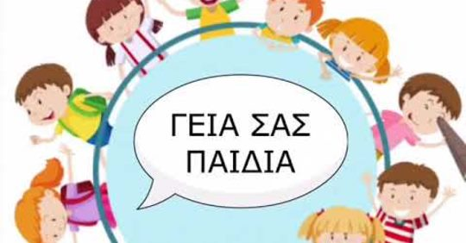](https://l.facebook.com/l.php?u=https://youtu.be/VbZHabNHg3U?fbclid%3DIwAR1uDyDGXtCjy7UYN0jkhxmp6610vIXh-npYBxwgSxVdRtA4QUpRdyJQbUg&h=AT0-ZBhcEK2F8yPl22NaZBnQ1RDf-xp4eTLAKV41ZCxgMlcs4D6s9hs_4lfy7PSSI09DzL591xCiSMLtIrb2KOvjEqupI-cbTg9ejSlNY1hSQ1OS5obsQg2FBsWGsDaeTn2TYozaktwLb6ZXSM-2lg)](https://l.facebook.com/l.php?u=https%3A%2F%2Fyoutu.be%2FVbZHabNHg3U%3Ffbclid%3DIwAR1uDyDGXtCjy7UYN0jkhxmp6610vIXh-npYBxwgSxVdRtA4QUpRdyJQbUg&h=AT0-ZBhcEK2F8yPl22NaZBnQ1RDf-xp4eTLAKV41ZCxgMlcs4D6s9hs_4lfy7PSSI09DzL591xCiSMLtIrb2KOvjEqupI-cbTg9ejSlNY1hSQ1OS5obsQg2FBsWGsDaeTn2TYozaktwLb6ZXSM-2lg" \t "_blank)

youtube.com

[**Hello song in Greek with English subtitles/γεια σας παιδιά/μουσικοκινητική/**](https://l.facebook.com/l.php?u=https%3A%2F%2Fyoutu.be%2FVbZHabNHg3U%3Ffbclid%3DIwAR1NF4LVbXYlI35hyo-A2p7quBNn7L66OyXgpnOKBqQ13dKt-inJtGHfZZI&h=AT2vRU7JfE-55jv99Wk5kWbCc29p5GipRoc5utoEoDc349lInDyvHklkKIhS3Ka_P2Tc3KDcOUpT9GrDPH2ADjKsZxtwB8f2VnZI19AQE5KnVWg9vxLc_dM_gOq8f8Rkvtbr28Z4Tofpmm-e2gtBjg)

[Hello song in Greek with English subtitle](https://youtu.be/VbZHabNHg3U?fbclid=IwAR2nX9G4tg_08GR-IkyKqkklFRz08_8e2KRfOfaqVa2sU7TV7d6OiiJYCfs" \t "_blank)

1. *Προσπάθησε να ενώσεις την φράση στα Αγγλικά με την σωστή φράση στα Ελληνικά όπως το παράδειγμα.*

|  |  |
| --- | --- |
| ***Αγγλικά -English*** | ***Ελληνικά -Greek*** |
| Hello Kids | Ξεκινάμε |
| We are starting | Όλοι μαζί να τραγουδάμε |
| To sing all together | Κτύπα τα πόδια |
| Clap your hands | Κάντε στροφή κορίτσια και αγόρια |
| Stοmp your feet | Γεια σας παιδιά |
| Turn around girls and boys | Πιάσε ψηλά – πιάσε χαμηλά |
| Reach up high – reach down low | Κτύπα τα χέρια |
| Jump right and left | Χοροπήδα δεξιά και αριστερά |